“不忘初心 牢记使命”党规党纪知识竞赛活动方案

为进一步学习贯彻落实十九大精神，全面从严治党，提高我校党员干部的党规党纪意识，不断营造廉洁自律、风清气正的良好氛围，特开展本次活动。
一、组织机构
组长：陈贵锋
副组长：董佩玲
组员：白雪松、马爽、许莉
二、参加人员
长春医学高等专科学校全体党员
三、竞赛办法
以蓝墨云班课APP平台为依托，开设“党规党纪知识竞赛”专班，开展学习培训和知识竞赛，本次知识竞赛分为两个阶段：
第一阶段，理论学习阶段。时间：2017年11月14日-2017年11月17日，学习方式：线上自主学习。每位党员需下载蓝墨云班课APP软件并加入到“党规党纪知识竞赛”蓝墨云班课的班级中（邀请码：159264），自主学习《中国共产党十九大报告》、《党规党纪应知应会100题》、《中国共产党纪律处分条例》、《中国共产党廉洁自律条例》等内容。
第二阶段，比赛阶段。本次知识竞赛共分为五次比赛。每次答题时间为20分钟，每次20题，满分为100分，五次比赛共计100题。题目全部为客观题，题型为单选和多选。根据蓝墨云班课的测试记录，以分数高低为标准。分数相同的情况下，以答题时间最快的为胜。
四、比赛时间
2017年11月22日 中午12：10-12:30
2017年11月29日 中午12：10-12:30
2017年12月6日 中午12：10-12:30
2017年12月13日 中午12：10-12:30
2017年12月20日 中午12：10-12:30
五、优胜评比及奖励方式
- 评比方式
个人奖项依据每人五次竞赛成绩总和进行排名，依次确定一、二、三等奖。优秀集体奖项以各党总支党员个人获奖等级、人数为依据，进行加权求和计算。
个人一等奖、二等奖、三等奖加权系数分别为3分、2分、1分。
各党总支每次参赛率均须达到80%以上，才具备评定优秀集体奖资格。
- 名额分配
一等奖7名，二等奖10名，三等奖13名，优秀集体奖2个（以党总支为单位）。
- 结果运用
个人获奖成绩将视实际情况在评优、晋职、晋级中作为参考。
- 奖励方式
对于获奖集体和个人，给予适当精神奖励和物质奖励。
5.本次竞赛活动作为“不忘初心 牢记使命”主题教育的内容，各党总支要高度重视，组织党员积极参与。
六、注意事项及要求
1.每次竞赛日中午11:30之前，全体党员需准时进入蓝墨云班课—党规党纪知识竞赛。
2.蓝墨云班课加入、学习、竞赛流程详见附件。

附件：蓝墨云班课加入、学习、竞赛流程图

附件：
蓝墨云班课加入、学习、竞赛流程图
- 加入蓝墨云班课
1.在手机应用市场中下载蓝墨云班课软件
2.点击云班课右下角“注册蓝墨账号”一栏，注册后登陆进入蓝墨云班课。
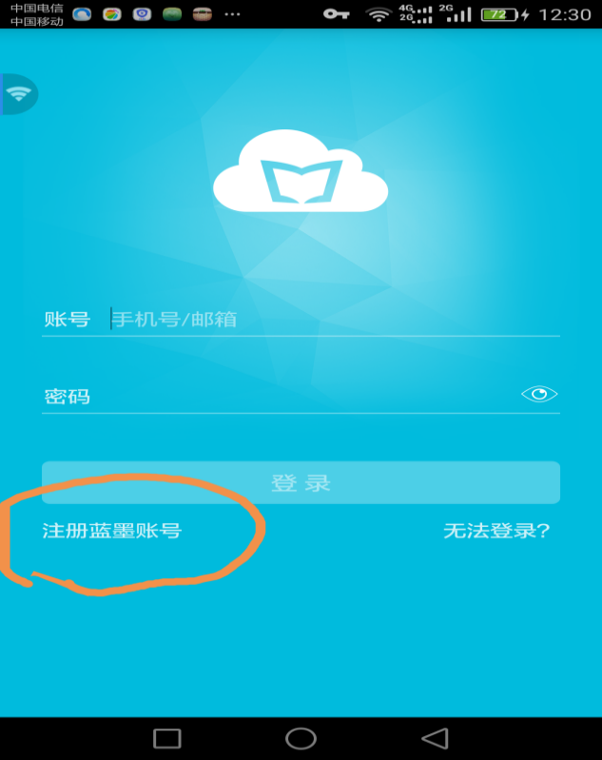
3.登陆后完善个人信息，选择所在学校、所在部门。
4.选择左下角“班课”一栏，使用邀请码159264，加入蓝墨云班课“党规党纪知识竞赛”。
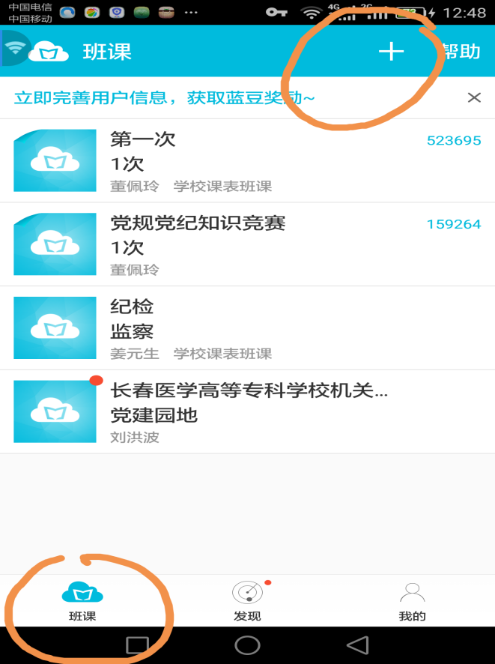
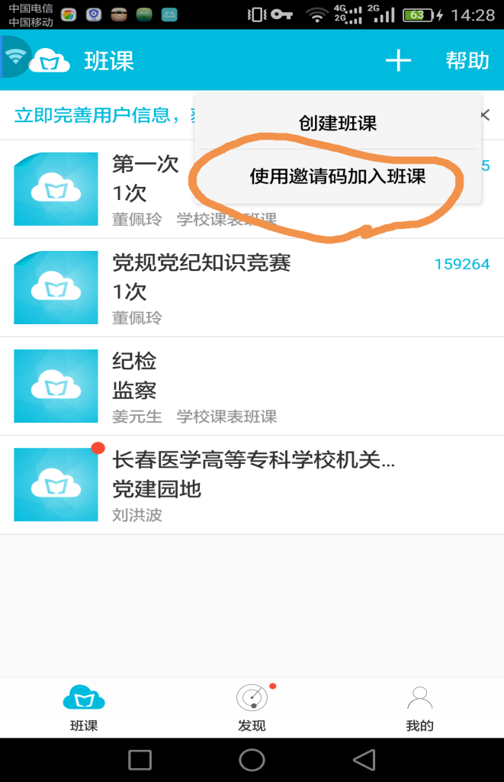
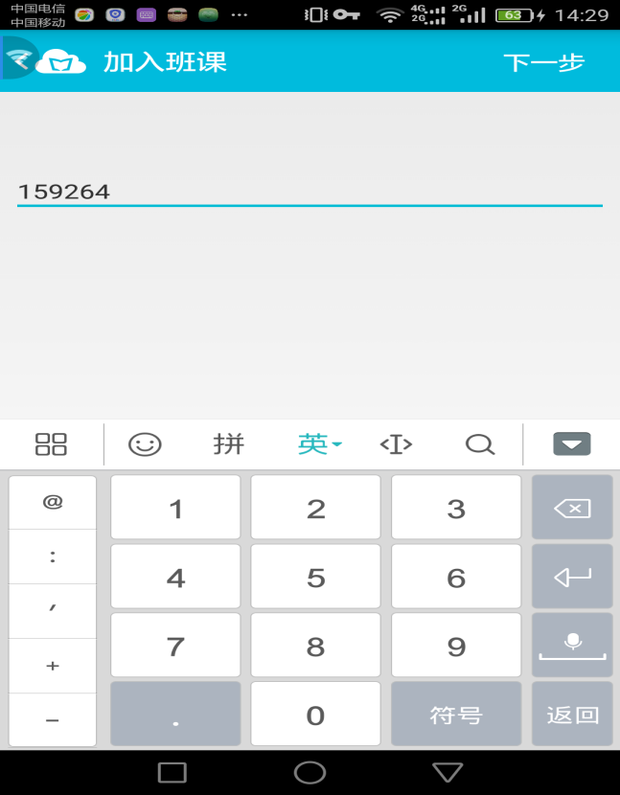
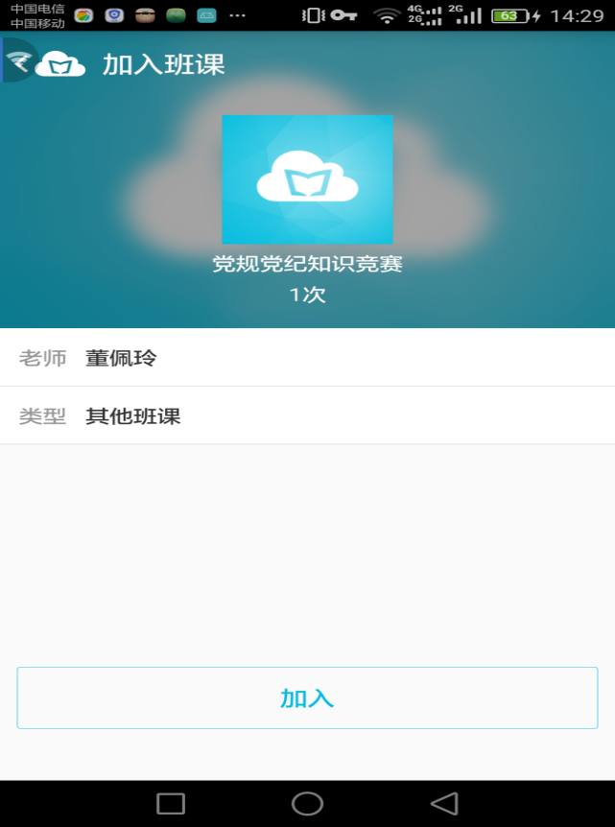
- 运用蓝墨云班课学习
进入“党规党纪知识竞赛”蓝墨云班课后，点击左下角“资源”一栏线上学习《十九大报告》、《中国共产党纪律处分条例》等竞赛资料。
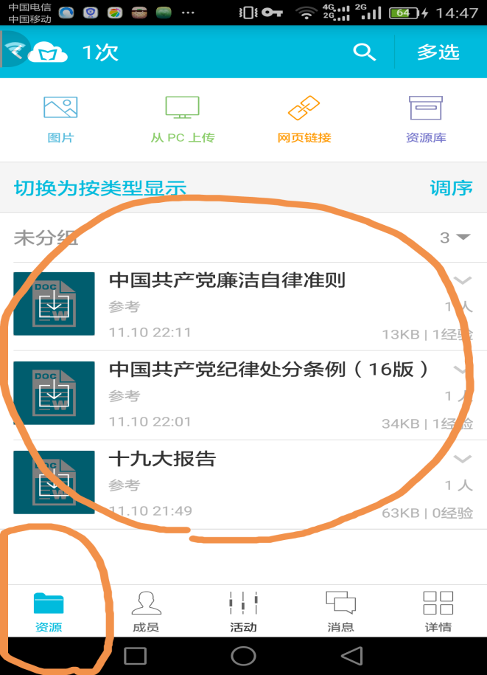
- 运用蓝墨云班课竞赛
进入“党规党纪知识竞赛”蓝墨云班课后，选择中间下方“活动”一栏，选择“党规党纪知识竞赛—1”、“党规党纪知识竞赛—2”等进行比赛。
